**11.17今日动态**

**一、来园**

本班共24名幼儿，今日实际到园15名幼儿。

今日天气：晴天

**二、集体活动—数学《数一数》**

这是一节感知数量的数学活动，幼儿数概念的发展是从计数开始的。小班幼儿属直观行动思维阶段，他们对数概念的获得需要运用材料的操作和游戏来完成。本次活动将创设有趣的游戏及操作情景，引导幼儿学习手口一致地点数3以内物体的数量。

本班大部分孩子会唱数1--10，有10个左右的孩子在家中已经接触过数物体的数量，能够较准确的数出6个以内物体的数量，但是很多孩子不会手口一致的点数以及数出总数，还有个别幼儿从来没有接触过数数，因此本次活动对幼儿来说有一定的难度。**徐言昊，司睿，张谦益，李云皓，赵锦泽，史锦瑞，万宇，孙晨希，常佳怡，毛锦妍，吴可馨，彭思浛，刘雨琦，万钰彤，喻梓悦**能手口一致地点数3以内物体的数量并能说出总数，在游戏的情境中体验点数的乐趣。

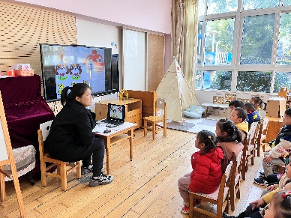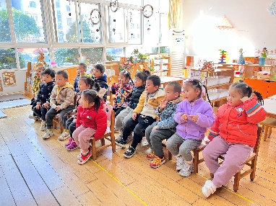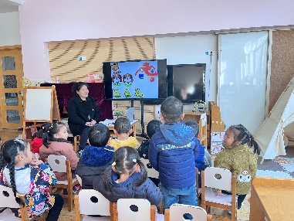

**三、户外活动**

今天我们玩得是拍球游戏。

**徐言昊，司睿，赵锦泽，万钰彤，喻梓悦**能够找到自己的小伙伴玩抛接球，一个人抛球，另一个接球，但在游戏过程中要加强相互沟通哦；**史锦瑞，万宇，孙晨希，吴可馨，彭思浛**能在感觉热的时候主动和老师说，并在休息的时候及时补充水分；**常佳怡，毛锦妍，刘雨琦，张谦益，李云皓**能在游戏过程中乐于助人，在遇到别的小朋友球掉了之后赶紧帮助捡起来。

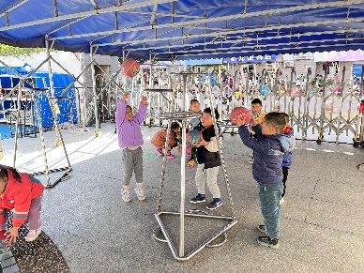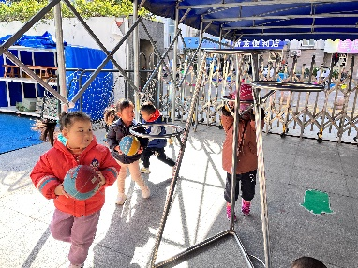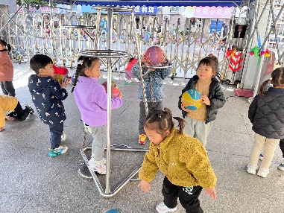

**四、温馨提示**

1.今天是星期五，不开展延时班，请所有家长下午3:33准时来园接孩子。

2.今天放学会发放幼儿的褥子和枕头，请大家利用周末时间洗晒，考虑被子刚换厚所以这次就不带回家了，如有需要带，可在下午3:00前群内告知，请假的小朋友别忘记来拿哦！

3.下周我们将围绕“我喜欢的玩具”开展系列活动，周一请每位小朋友带一个自己最喜欢的玩具来园参加活动哦！